La corrente elettrica è un qualsiasi flusso ordinato di carica elettrica, tipicamente attraverso un filo metallico o qualche altro materiale conduttore per un tempo prolungato. La corrente convenzionale venne definita inizialmente, nella storia dell'elettricità, come il flusso di carica positiva, anche se sappiamo, nel caso della conduzione metallica, che la corrente è causata dal flusso di elettroni con carica negativa nella direzione opposta. Nonostante ciò, l'originale definizione di corrente convenzionale resta valida.
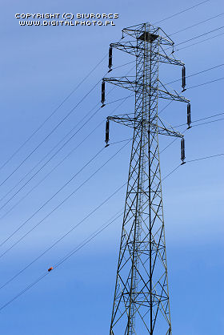

Nei conduttori metallici, come i cavi elettrici, la corrente è causata da un flusso di elettroni (particelle a carica negativa), ma non è così nella maggior parte dei conduttori non metallici. La corrente elettrica negli elettroliti è data dal flusso di atomi e molecole elettricamente cariche , che possono essere sia negativi che positivi.

